Інтегрований урок з математики і Я досліджую світ
у 3 класі
Тема: «Світ підземного царства»
Розв’язування виразів різними способами, прості та складені рівняння .

Мета: систематизувати вивчені види рівнянь; закріпити розв'язування складних рівнянь, які зводяться до ланцюжка простих, продовжувати складати рівняння за вимого, та за текстом простої задачі ;пригадати розв'язування виразів різними способами; розв’язання текстових задач на збільшення, зменшення числа на (у) кілька одиниць ; розвивати навички усних та письмових обчислень, пам’ять, мислення, уяву, зв’язне мовлення; виховувати інтерес до вивчення математики,почуття відповідальності, уміння працювати в колективі. Активізувати розумову діяльність учнів шляхом введення ігрових моментів,нестандартних завдань .
Закріпити знання учнів, отримані у третьому класі, про корисні копалини, які добувають в Україні, їх види та способи видобутку. Формувати розуміння значення корисних копалин для господарської діяльності

ТИП УРОКУ : урок закріплення знань , умінь і навичок.
ФОРМА УРОКУ : урок - подорож.
Розумові операції: (аналіз, аналогія, порівняння, синтез, узагальнення, класифікація).
Демонстраційний матеріал:, презентація до уроку, план уроку, схеми, скриньки з корисними копалинами, цеглинки лего.
Роздатковий матеріал: картки для парної роботи, картка для самооцінювання.
Технічне забезпечення уроку: телевізор, комп’ютер
Хід уроку
1.Організаційний момент. Підготовка учнів до активного, свідомого засвоєння знань.
1.1 Привітання
- Вже пролунав для нас дзвінок,
який покликав на урок.
Ми щиро раді вас вітати,
здоров’я й щастя побажати.
І працювати будем гарно,
щоб наш урок пройшов не марно.
Почути хочемо в кінці.
що всі ми просто молодці!
1.2 Створення емоційного настрою
Як відомо запорукою успіху є усмішка?
- Тож подаруйте усмішку один одному, мені ,нашим гостям. Адже вона…
- прикрашає обличчя;
- розгладжує зморшки;
- підвищує настрій;
- Допомагає знайти нових друзів;
- і навіть інколи допомагає здійснювати бажання.
І нехай наші мрії здійсняться.
- Яким би ви хотіли бачити сьогоднішній урок?
- Якими ви будете на уроці?
( учні обирають серед переліку слів найбільш влучні і прикріплюють на пелюстках квіток)


УЧНІ
СЬОГОДНІ
УРОК

Повчальний. Цікавий. Наполегливі. Уважні.
Навчальний. Продуктивний. Зібрані. Активні.
Смішний. Результативний. Працьовиті. Сумні.

2.Оголошення теми уроку. Мотивація навчальної діяльності. Прогнозування очікуваних результатів.)
2.1 Подорож до підземного царства
Пропоную здійснити цікаву подорож у таємничий світ, що знаходиться у нас під ногами. Це світ підземного царства. Сьогодні на уроці подорожучи підземним світом ми закріпимо знання розв’язувати вирази різними способами, пригадаємо прості, складні рівняння, познайомимося з корисними копалинами;
Про скарби і багатства природи, які знаходяться у земних надрах ви дізнаєтесь разом з ….
Щоб дізнатися треба прочитати числа по порядку зростання
99 87 57 12 24 33 /Прочитаємо числа по порядку зростання/
2.2 Загадка
Під землею днем він бродить,
На поверхню не виходить,
Землю риє круглий рік.
Цей звір зветься – …
(Кріт)
- Молодці, до нас сьогодні завітав кріт.
2.3 Цікавинка про крота
Кроти пристосовані виключно для життя під землею. Вони яскраві представники «дітей підземелля» у тваринному світі. Так як майже все своє життя кріт проводить під землею, Саме тому, у звірка дуже слабкий зір, але добре розвинений нюх. Улюблені ласощі крота — це дощові черв’яки. Ніс відіграє роль «буравчика», їм він орудує безупинно. Лапи ж крота виконують роль екскаватора. Прохідність цих «будівельних атрибутів» досягає гранично 30 см за одну хвилину.
Давайте пригадаємо!
2.4 ВПРАВА « МОЗКОВИЙ ШТУРМ»
Як називаються числа при додаванні?/ доданки, сума/
Як називаються числа при відніманні?
Щоб знайти периметр чотирикутника, треба../додати всі сторони/
Прямокутник, у якому всі сторони рівні, називають/квадратом/.
Якщо у числовому виразі є дужки, то першою завжди виконують ту дію,що / в дужках/.
Кріт прийшов не з порожніми руками, а приніс завдання. Увага на екран!
2.5 Завдання з лего на екрані телевізора
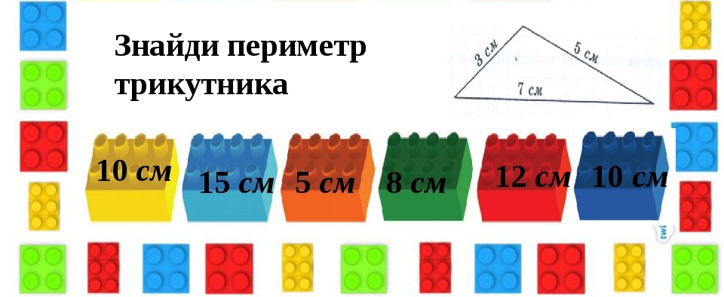
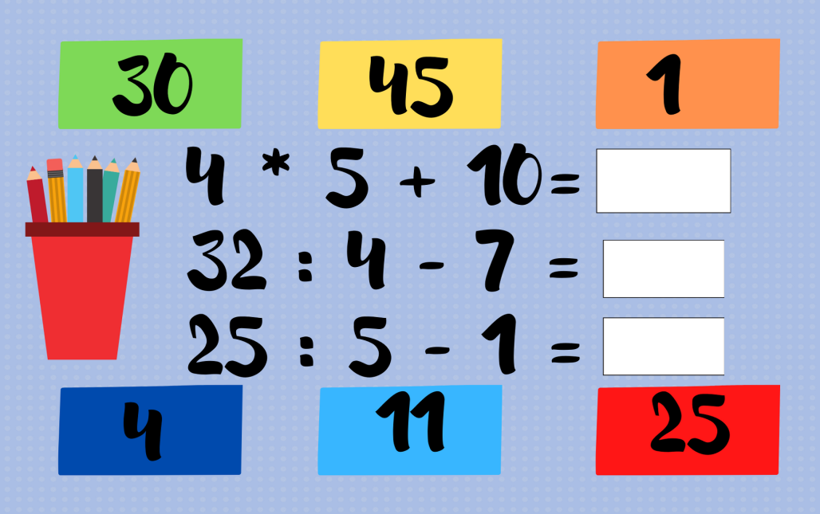
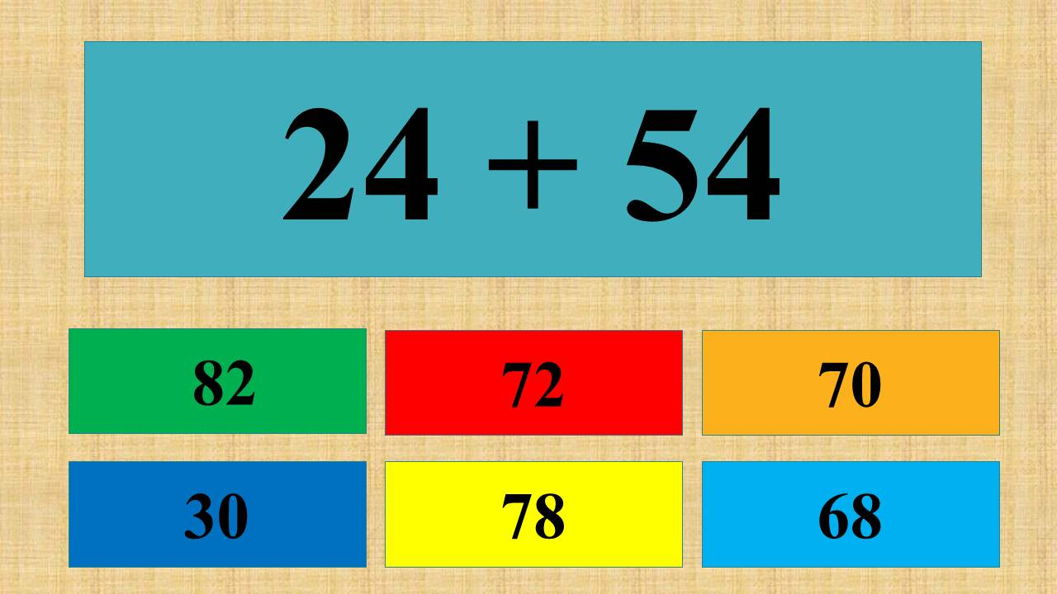
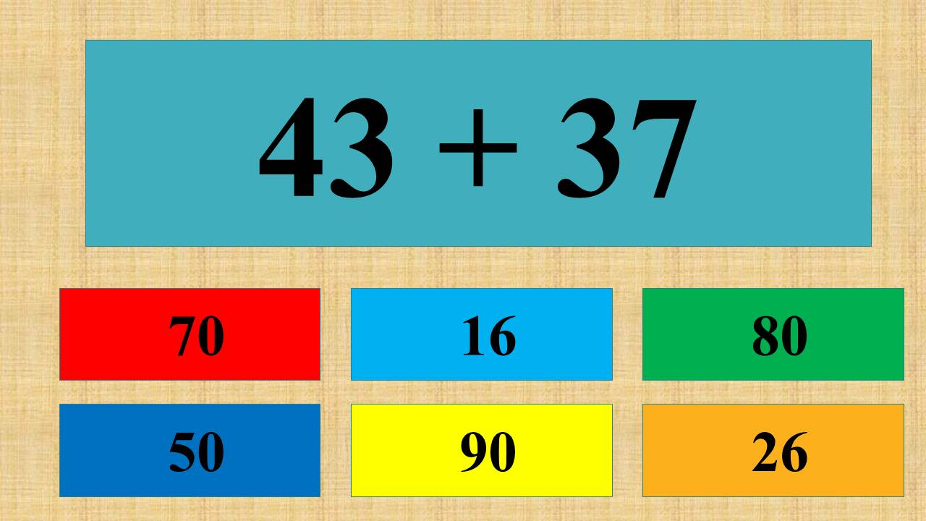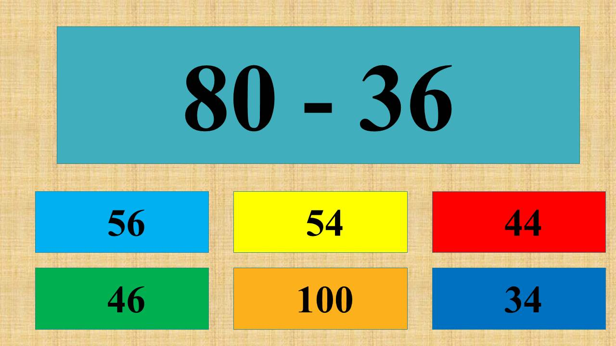

3.Сприймання і осмислення нового матеріалу.

Чому, на вашу думку, ми повинні знати про корисні копалини? (тому, що ми користуємось речами, які з них виготовляють)
Сьогодні на уроці ми познайомимось з корисними копалинами, які добувають в Україні та будемо розв'язувати завдання, пов'язані з їх використанням.
Перед вами скринька . Але щоб дізнатися, що сховано у скринці ,вам потрібно виконати завдання .

3.1 Розв'язування виразів різними способами
82 – 66 = ( 70 – 60) + (12- 6) =16
64 – 18 = 64 – 20 +2 = 46
38 + 27 = 38 +2 + 25 = 65
48 + 25= 48 +30 – 5=73
45 – 19 = 45 – 5 – 14 = 26

3.2 СКРИНЬКА З КРЕЙДОЮ
Без якої корисної копалини не може працювати жоден учитель? (Крейда)
Застосовується також як малярна фарба для побілки приміщень, для виготовлення замазок, зубних паст і порошків, як наповнювач ґуми і паперу .

Тож наступне завдання від крота пригадати та розв$'$язати прості рівняння
С * 6 =24
56 : х = 8
9 * х =36
24 : а = 8

3.3 СКРИНЬКА З ПІСОЧНИМ ГОДИННИКОМ
1хв.=60с
Так використовуючи цю корисну копалину ми маємо можливість жити у затишних оселях. Тож зараз побудуємо будинок , якщо виконаємо завдання розв'язавши складені рівняння. А цегла — це... (глина).
х + 24 = 18 + 24
С + 36 : 6 = 12
а * 8 = 91 – 59
(100-64): м=6
Пісок використовується для виробництва скла.
Піски використовуються при будівництві автомобільних і залізничних доріг, для виготовлення бетонів і будівельних розчинів, у виробництві силікатних будівельних матеріалів.
За допомогою піску можна малювати. Новий вид художньої техніки – пісочна анімація, пісочне шоу.
Перегляд відео «Пісочна анімація»
- Задача
Робітники вирішили зробити подарунок дитячому садочку. Для дітей вони змайстрували пісочниці. В першій площадці у пісочниці було 8 кг піску, у другій пісочниці у 6 рази більше, а в третій – на 16 кг менше, ніж у другій. Скільки кілограмів піску було у трьох пісочницях?
І пісочниця – 8 кг піску
ІІ пісочниця – ? у 6 рази більше
ІІІ пісочниця – ? на 16 кг менше
Розв'язання
Про що мова в задачі?
Чи відомо скільки піску в 1, 2,3 пісочницях?
Яке питання задачі?
Чи можемо одразу дати відповідь на питання задачі?
Пісочна терапія розвиває дрібну моторику рук, орієнтацію в просторі, покращує пам'ять, увагу і розв'язання першої дії ми запишемо вказівним пальчиком на піску.
8*6 =48 кг
48-16=32 кг
8+48+32=88 кг
Відповідь: у трьох пісочницях 88 кілограм.
Перед вами автобус з дітьми, як ви думаєте, яка корисна копалина допоможе зрушити з місця? (Нафта, бо з неї виготовляють бензин.)
Переходимо на іншу половину класу
- Завдання «Доповни істинні нерівності»
55 + 28 < ?
65 – 38 > ?
22 + 55 < ?
95 – 56 > ?

3.4 СКРИНЬКА ВУГІЛЛЯМ
Чорного кольору, яскраво горить, виділяє тепло. (Вугілля.)
Кам’яне вугілля тверде, крихке, чорного кольору, має блиск, під час згорання виділяє багато тепла. Його використовують як паливо на електростанціях, підприємствах, у побуті. За його допомогою виготовляють ліки, парфуми, та інші речовини. В Україні значні запаси кам’яного вугілля знаходяться у Донецькій області. Його добувають у шахтах, іноді кар’єрним способом.

- Завдання на картках . Щоденні 3 . Математика разом з другом.

Картка 1
1.Перший множник 4, другий множник невідомий, значення добутку 16.
2.Кішка Муся вигодовує 8 своїх кошенят і малесеньких їжачків, які залишилися без мами. Скільки їжачків вигодовує Муся, якщо всього в неї 19 дитинчат?
Картка 2
1.Ділене 28, дільник невідомий, значення частки 7.
2.До двох годівниць злетілися 34 папуги. Скільки папуг на другій годівниці, якщо на першій 16?

3.5 СКРИНЬКА ОЛІВЕЦЬ
Подивіться на свій простий олівець. Це і є скарб. В середині нього – грифель. Чи можна назвати грифель гірською породою?
Олівець пише графітовим стрижнем. Графіт – корисна копалина вулканічного походження, яку знайшли 500 років тому в Англії у шахті.

Нарешті ми відкрили всі скриньки і можемо відкрити останню скриньку зі скарбами. Що ж там усередині? (Шоколадні монетки, адже золото теж корисна копалина)

Щоб виготовити скло і зробити склянку, потрібний пісок. Щоб побудувати будинки, потрібно мати багато піску, граніту, вапняку, цементу. Для опалення будинків, руху авто і літаків потрібні нафта, природний газ, кам’яне вугілля. Для виготовлення різноманітних машин потрібні метали, які виплавляються із залізної руди. Щоб виготовити тарілку, потрібна особлива глина – каолін. Щоб суп був смачним, потрібна сіль. Тому без корисних копалин людям прийшлося б дуже важко.

4.Підсумок уроку. Рефлексія діяльності

- Чи задоволені ви своєю працею? (Самооцінка настрою)
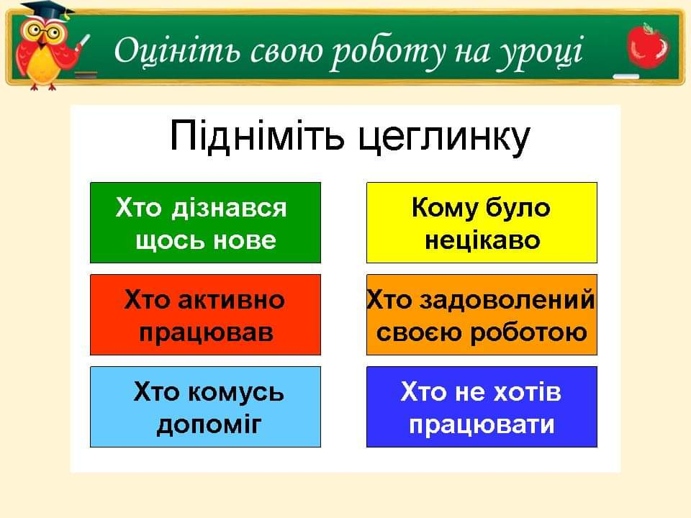

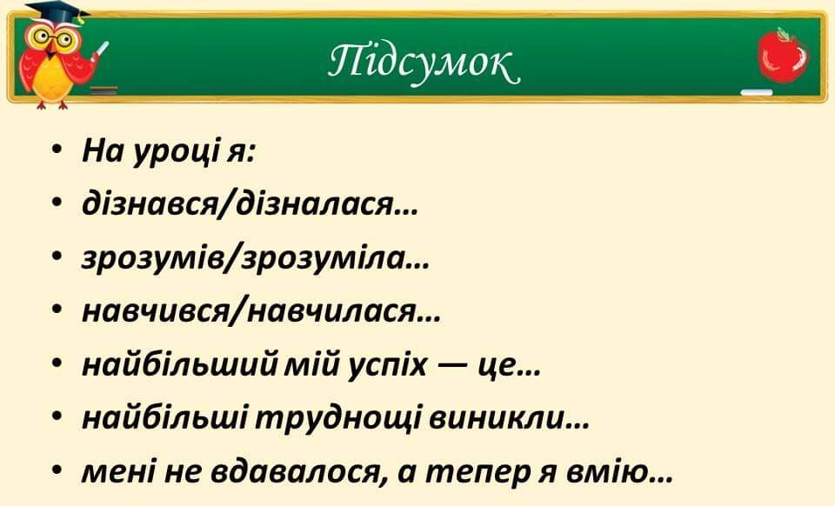

Урок швидко збіг. Ви добре виконали всі завдання і показали хороші знання.

